[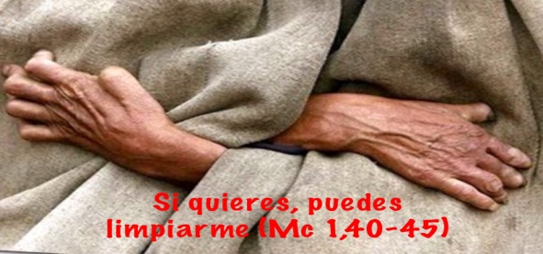](https://www.google.es/url?sa=i&rct=j&q=&esrc=s&source=images&cd=&cad=rja&uact=8&ved=2ahUKEwjF4av_nY_ZAhWJaxQKHfniAlIQjRx6BAgAEAY&url=https://quierosersanto.wordpress.com/2015/02/15/si-quieres-puedes-limpiarme-mc-140-45/&psig=AOvVaw3DZj8OzVD8aTGiCZQCpJHn&ust=1517935828851678)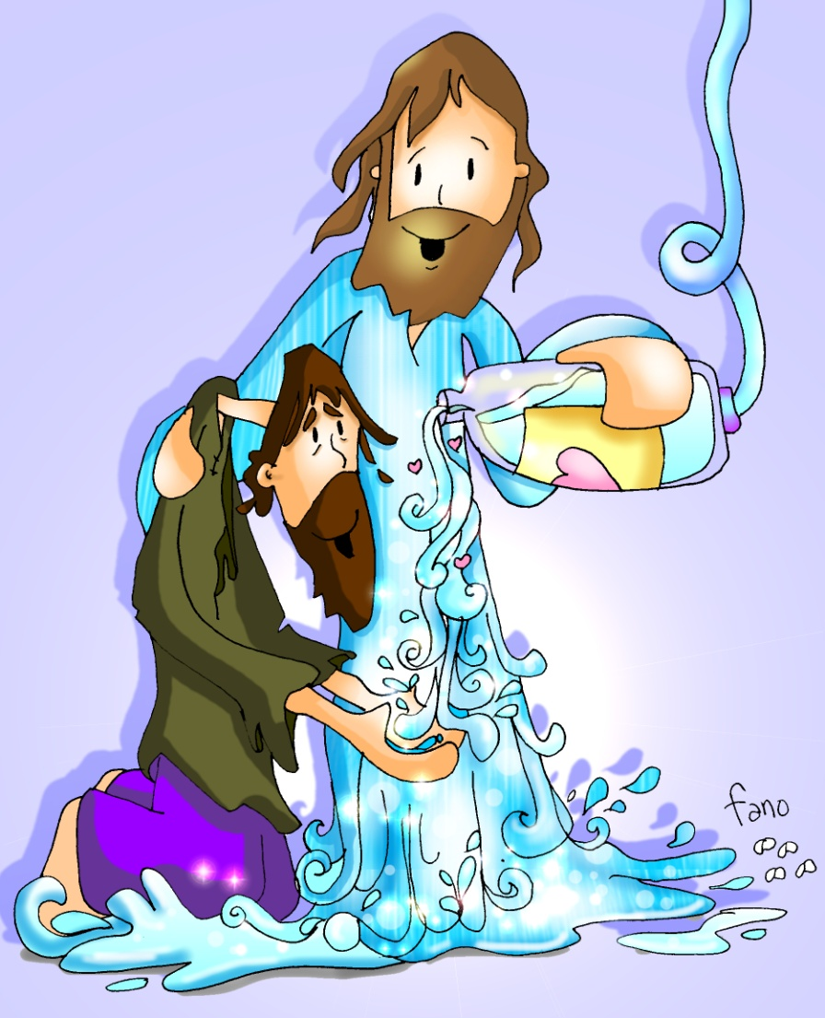

Xesús LÍMPANOS,

é a AUGA VIVA.

11-febreiro-2018 - 6ºORDINARIO